EMIS数据库使用指南

- 数据库简介
EMIS，全球新兴市场商业资讯，是了解新兴市场的必备工具，是全球最权威的新兴市场商业资讯数据库，连续多年获得《福布斯》“全球新兴市场最佳商业网站”称号，为用户提供亚太、欧洲、中东、非洲和南北美洲的80多个新兴市场国家和地区的全方位的市场动态和商务信息、全球一流研究机构的研究报告，它改变了以往新兴市场国家信息资源零散、匮乏的局面，弥补了新兴市场国家信息的空缺，是哈佛、耶鲁、牛津、麻省理工、斯坦福等全球著名高校研究新兴市场国家的首选数据库。

二、数据库登录方法
1．直接键入网址：http://site.securities.com；
2．进入我校图书馆网站的常用数据库页面，依次点击“英语与财经”中的“EMIS数据库”即可进入。
三、使用指南
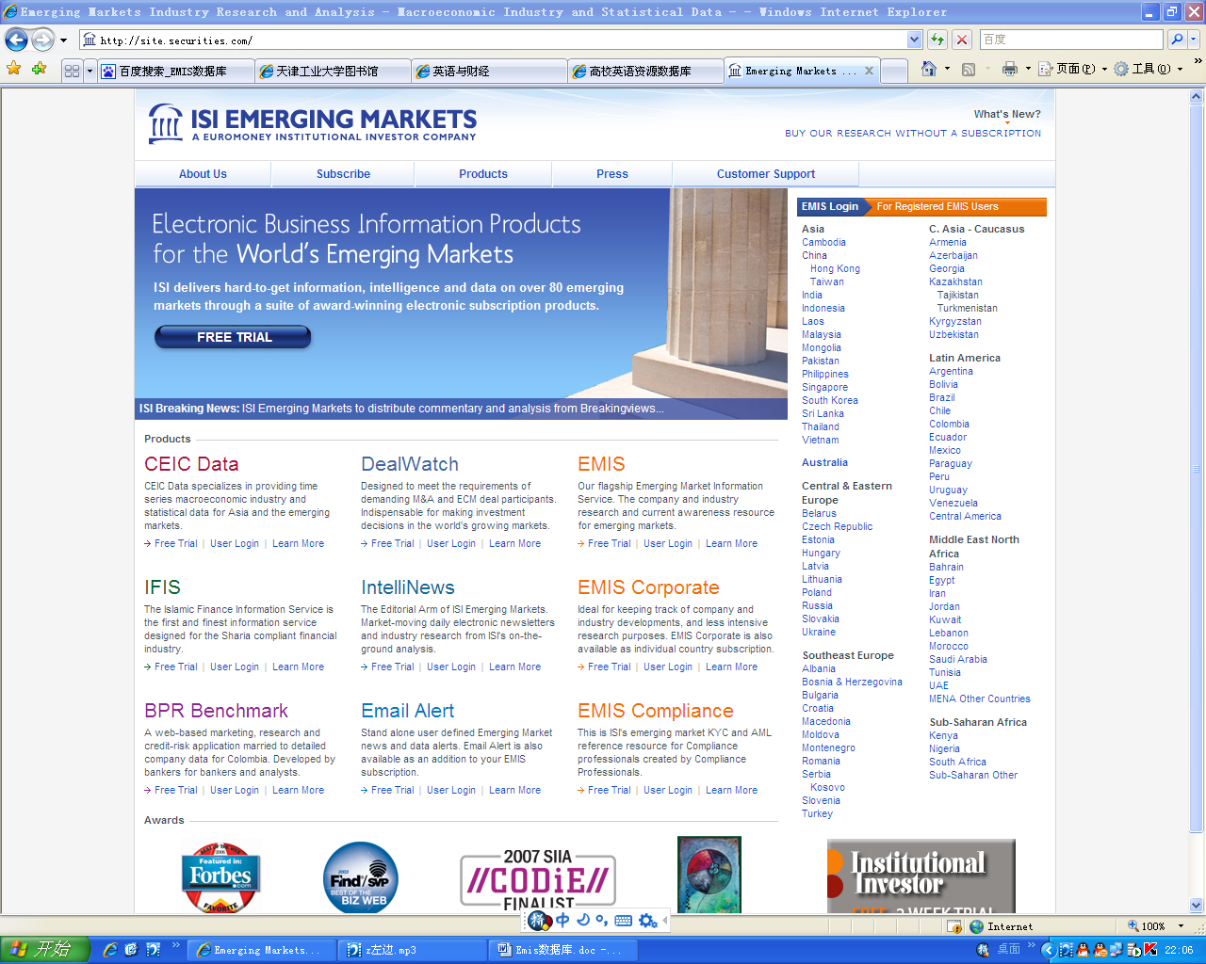
用户登录EMIS主页后，点击页面中部国家
列表中的任一国家即可进入数据库浏览、下
载所需信息。下面以点选中国为例，说明数
点击China进入搜索页面
据库的使用。

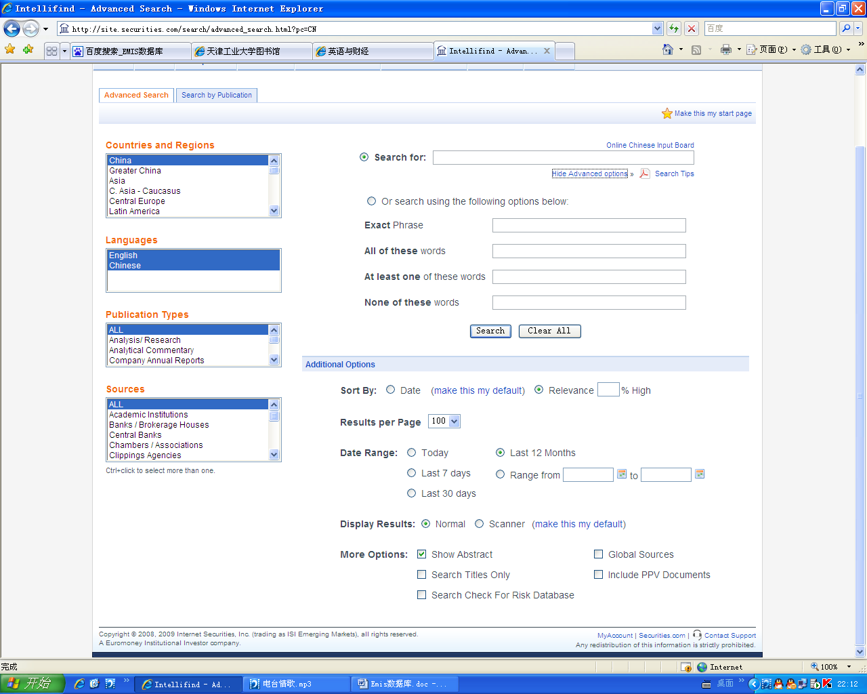
关键词搜索
输入搜索内容

选择排序标准
每页记录条数
记录日期范围
附加搜索项目
记录显示方式

